关于2015年3月硕士学位申请确认的通知

各位相关同学：

根据学校关于硕士学位申请的日程安排，控制系决定于2015年1月9日一天集中办理2015年3月份硕士学位申请者的学位申请确认手续。具体操作办法如下：

**一、完成信息录入等准备工作。**

“研究生教育管理信息系统”网址：

<http://grs.zju.edu.cn/grsinfo.html>

左侧“全日制研究生信息系统登录”



1、个人学习计划审核：研究生必须在毕业课程学分审核前完成个人学习计划中制定的全部课程，不要将与毕业要求无关的课程纳入个人学习计划。

同学们可关注自己的“课程修读情况”，一般出现的问题有“个人学习计划未提交”、“个人学习计划导师未通过”和“有个人学习计划内课程未修读完毕”等。

出现前两类问题的同学：应尽快制订、提交个人学习计划，并请导师审核通过，再通知研究生科进行“学院审核”。

如果是“有个人学习计划内课程未修读完毕”：一种可能原因是确实未取得必要学分，请相关同学抓紧补救；另一种可能是学习计划中包含了若干未修读的毕业无关课程，请相关同学重新制订、提交个人学习计划，并请导师、学院审核。

研究生只有完成了经导师、学院（系）研究生科审核通过的个人学习计划内的所有课程，才表示该生已完成毕业要求的课程学分（读书报告环节除外），方可进入学位申请其他环节。

2、研究生登录“研究生教育管理信息系统”进入“我的读书报告”，如实完整填写相关内容。要求4份，其中至少一份为“学科”、“学院”或“学校”级别。

3、研究生登录“研究生教育管理系统”进入“我的开题报告”，录入相关内容（报告时间、题目、参加开题报告专家组成员、专家组对开题报告的意见及建议）。

4、研究生登录“研究生教育管理系统”的“我的学位申请”进入“信息录入”栏目，上传学位论文（可以是初稿），还要完整准确地进行“论文及相关信息录入”和“学位上报相关信息录入”。

请注意：涉密论文的论文题目、关键字，涉及到的论文内容在研究生管理系统中只注明“另外提交”。其学位申请书上相关内容的填写方法请向校军工办或系管科研老师咨询。

5、研究生登录“研究生教育管理系统”进入“我的学位申请”-“我的科研成果”按要求进行科研成果录入。

6、研究生导师登录“研究生教育管理系统”，进入“学生”相关栏目，进行审核

（1）学习计划管理：进行学习计划的审核。

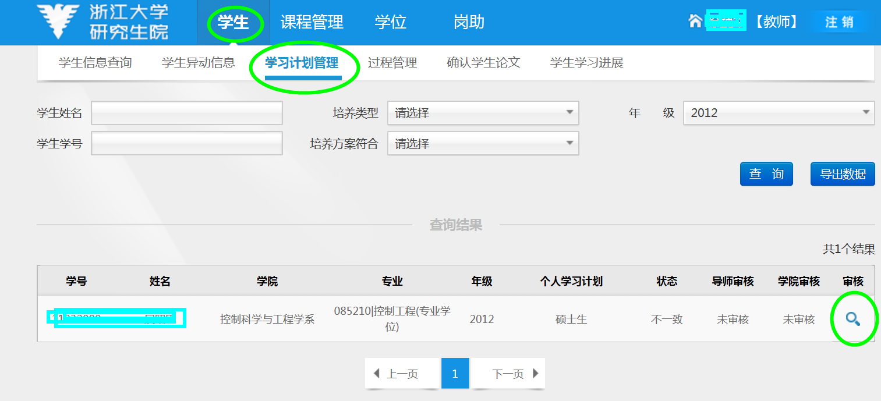

（2）过程管理：进行读书报告和开题报告的审核。

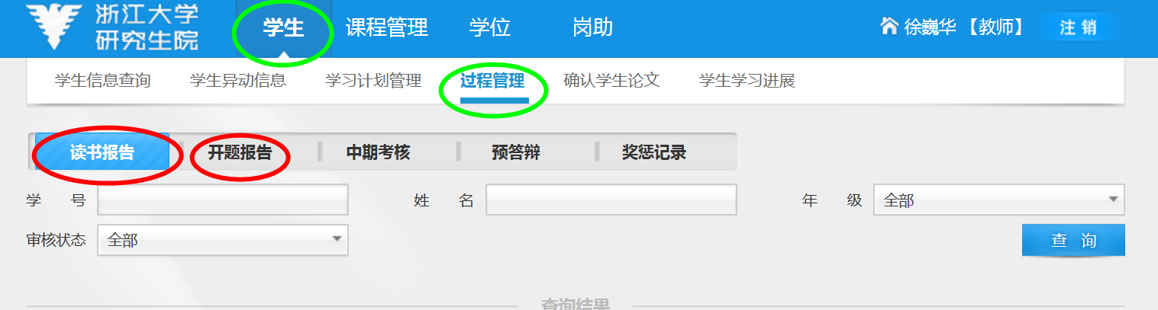

（3）确认学生论文：

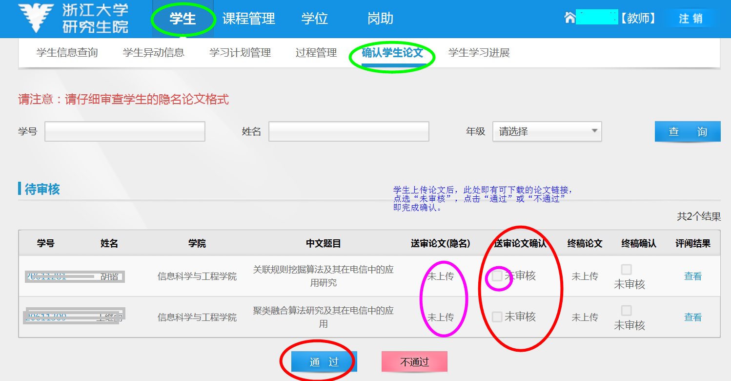

**二、到系研究生科（老楼208）完成资格审查和申请确认。**

所需材料：

1、在学期间读书报告（4份）；开题报告1份；

2、发表（录用）论文、软件著作权、发明专利等科研成果的证明材料（复印件）；无发表论文等成果的同学，应有导师签字同意其论文由系里安排“全盲评审”。

3、空白的[《浙江大学研究生学位论文评阅、酬金表》（系网研究生教学栏的表格下载区可下载）；论文匿名评阅酬金150*3=450元（](http://www.cse.zju.edu.cn/wescms/sys/filebrowser/file.php?cmd=download&id=52433)全盲评审酬金150*4=600元）

**三、论文送审与答辩**

系网论文评阅系统：http://www.cse.zju.edu.cn/yjspy通过浙大通行证登录。

研究生应在2015年1月10日前将送审的学位论文pdf版（不出现作者、导师、研究所等信息，不需“致谢”）上传系统，并请导师确认。送审论文可以在附录中体现作者攻读硕士学位期间参加的科研活动、取得的科研成果等，但也需隐名处理（注明第几作者即可）。

导师确认后，系里即可为论文分配评审（含校外的全盲评审）。非全盲评审的，可由导师或研究所再安排一位校外专家进行评审，可以与系内评阅同步进行，也可根据系内评阅结果再行安排。

论文系内匿名评阅周期一般为15-30天，修改后重新评阅的周期一般为10-15天。有关规则见《浙江大学控制科学与工程学系全日制硕士研究生学位论文评阅规定（2012.3修订）》。

要求2015年3月10日前完成答辩并提交相关材料（答辩流程详见系网研究生教学—文件汇编—控制系硕士研究生答辩程序） 。请各位同学把握好论文质量和上传时间。

任何不明事项，请与徐巍华联系：whxu@iipc.zju.edu.cn